スポーツの秋です ♪♪
いろいろなスポーツで身体を動かし、リフレッシュしませんか？

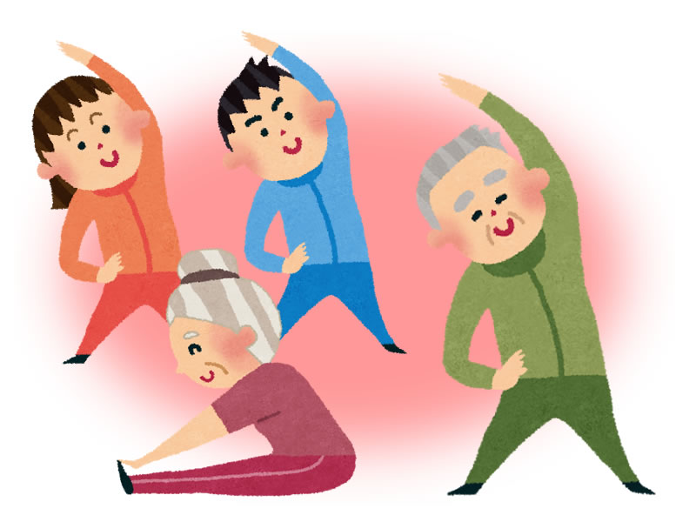
日 時 令和４年１０月７日(金)、１４日(金)、２１日(金)･･全３回
午後１時００分～午後２時３０分
場 所 下関市障害者スポーツセンター 体育館
対象者 障害者、一般のセンター利用者等
参加費 無料（保険料は主催者負担）
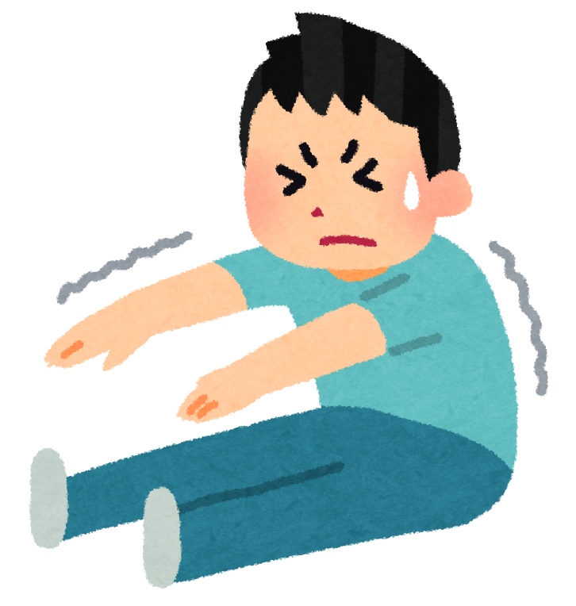
内 容 体操・ストレッチなどで身体をほぐし、
いろいろなレクリエーションスポーツを行います
持ち物 運動のできる服装、体育館シューズ
申込み 下記の申込書に記入の上、スポーツセンターまでお申込みください
締 切 ９月２７日（火）

………………………………き……り……と……り……………………………………
エンジョイスポーツ教室 参加申込書
氏 名 |  | 年齢 | 歳
住 所 | 〒
電話番号  (緊急連絡先) | （ ） - (自宅・その他 )
障害の有無 | 無 有（ ）
補装具の  使用 | 無 有（ ）
備 考
令和４年度
エンジョイスポーツ教室
参加者募集
スポーツの秋です♪♪
いろいろなスポーツで身体を動かし、リフレッシュしませんか？

日 時 １０月７日(金)、１４日(金)、２１日(金)･･全３回
午後１時００分～午後２時３０分
場 所 下関市障害者スポーツセンター 体育館
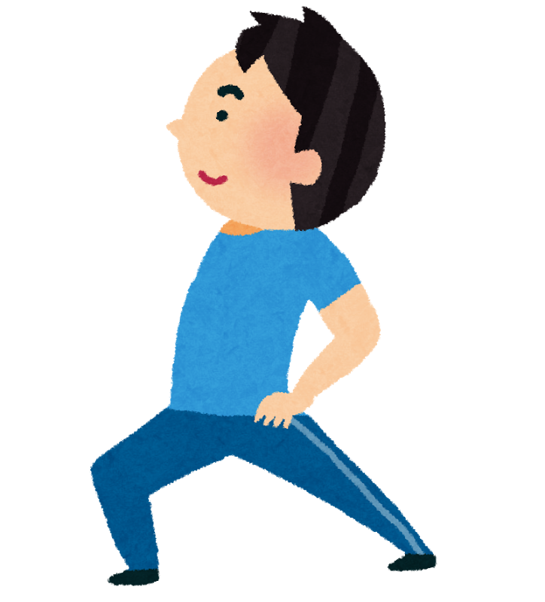
対 象 者 障害者、一般センター利用者等
募集人数 １５名
参 加 費 無料（保険料は主催者負担）

持 ち 物 運動の出来る服装、体育館シューズ
締 切 ９月２７日(火)
ストレッチ
体操
レクリエーション
スポーツ

脳トレ?!

＜お問い合わせ・詳細＞
何をするかは
お楽しみ♪
下関市障害者スポーツセンター
〒751-0823 下関市貴船町三丁目4-1
TEL （083）232-1846

